Извештај друге фазе израде пројекта
Главни програм је у већини остао исти осим што се разматра и да ли је дошло до краја игре и ако јесте игра се прекида. Додати су још и логови за почетни изглед табле и изглед табле након сваког потеза. Остало је исто.
Главне промене је претрпела класа Board (Board.py фајл). У првој фази нисмо развили добру пословну логику за решавање проблема (таблу и потезе смо представљали само графички). У овој фази смо утврдили играчку таблу као „косу матрицу“.
Дефинисали смо:
- Минималан број потеза за крај игре (један вид оптимизације)
- Димензије матрице
- Поља са предефинисаним вредностима
- „Непостојећа поља“
И то све у зависности од кориснички изабране димензије табле.
Поља са предефинисаним вредностима имају негативне вредности зарад лакшег распознавања (боје дефинисане као и за играчка поља, само негативне вредности).
Додат је и атрибут за потезе (moves = []) који тренутно није од користи али ће бити у трећој фази (као и функција move()).
Дефинисане су следеће нове методе:
- drawMatrix() – за логовање изгледа табле
- X(), Y() – за конверзију стварних координата у координате које види корисник
- move() – биће од користи у трећој фази
- помоћну ф-ју modifyArray
- checkNeighbors(x, y) – враћа листу суседа за прослеђено поље узимајући, притом, у обзир то да су суседи једног root поља само не-root поља
- getRoots() – ф-ја која враћа сва корена поља (помоћна)
- isRealEndRoot(x1, y1, x2, y2) – ф-ја која врши проверу да ли је root-поље несуседно root-пољу које је право (од ког се почело са испитивањем)
- isRoot(x, y) – помоћна ф-ја за проверу да ли је поље корено поље
- isGoal() – провера да ли је циљ испуњен
Имплементирана је и функција number_to_position (self-explanatory). Она је битна за мапирање корисничког уноса на стварно поље у матрици.
Гледајући слику табле са координатама смо схватили да је најбоље реализовати таблу као матрицу:
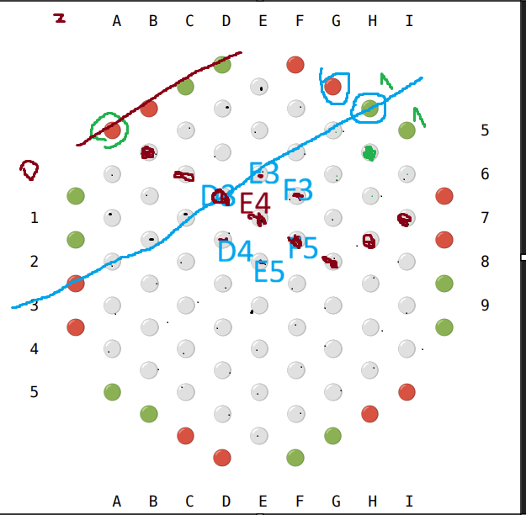
До формуле за позиције поља са предефинисаним вредностима (бојом) смо дошли овако:
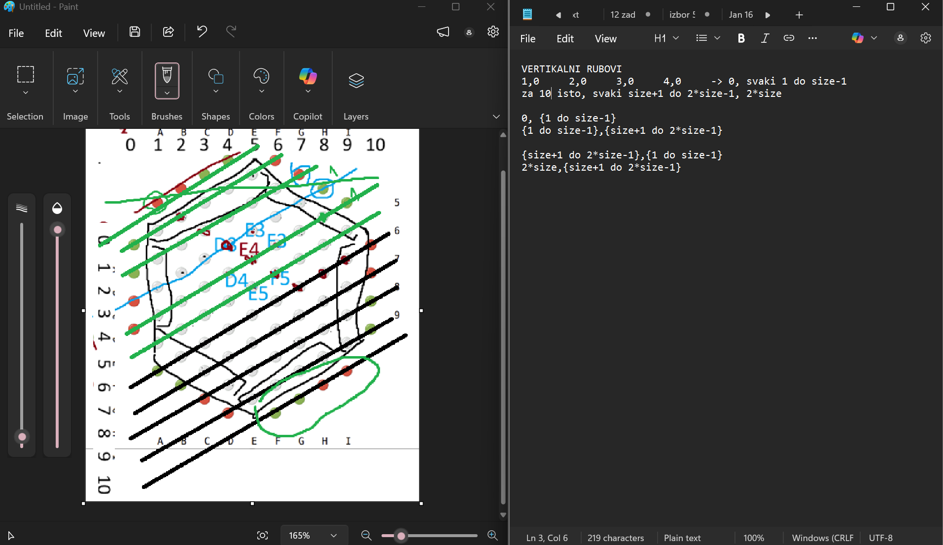
До формуле за позиције непостојећих поља смо дошли овако:
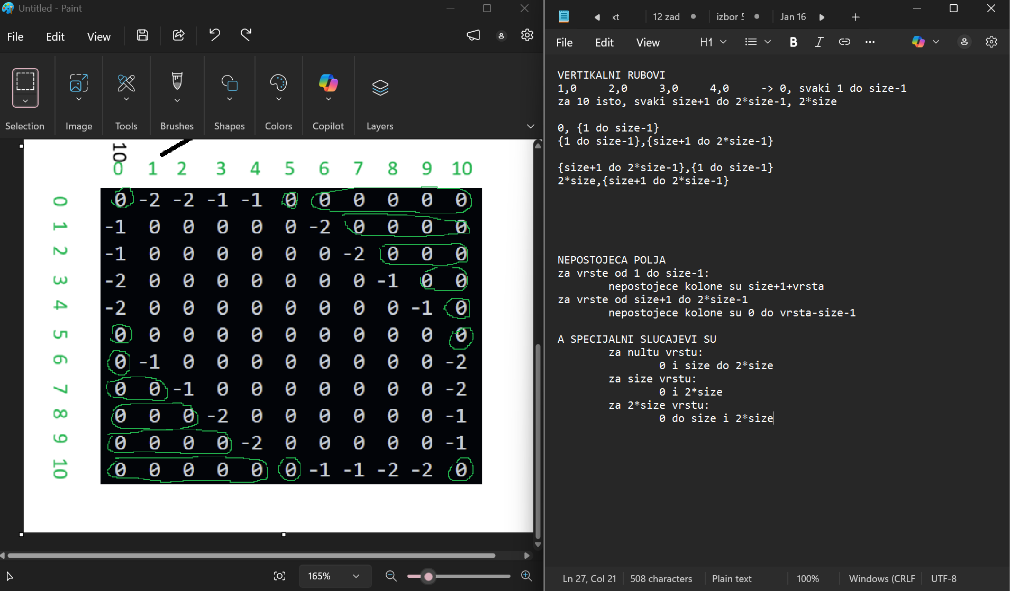
До формуле за праве endRoot-ове овако:
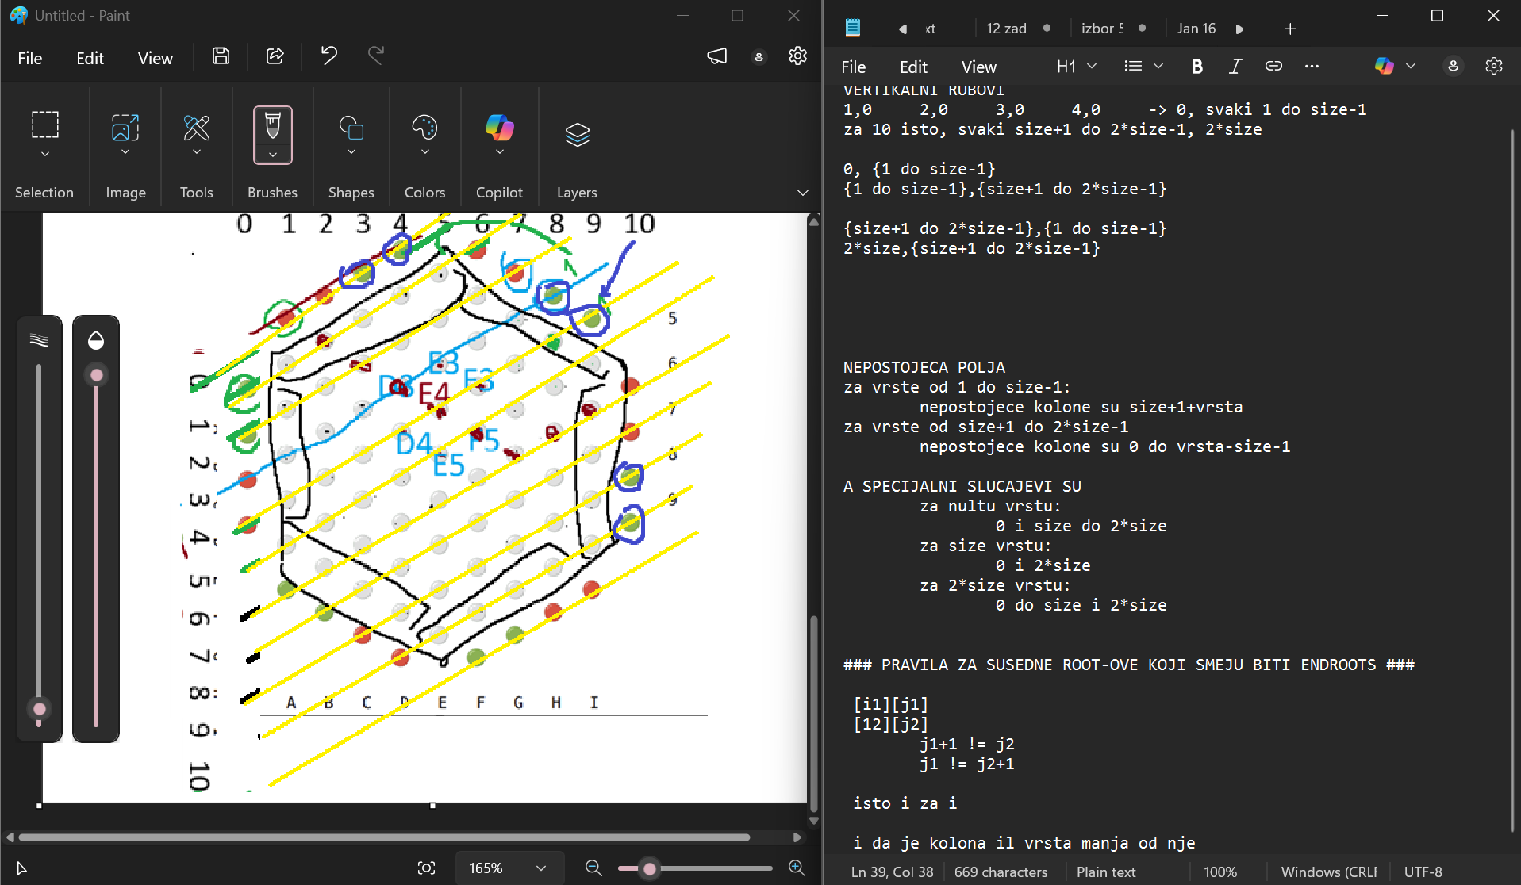

Играчку таблу смо представили овако:
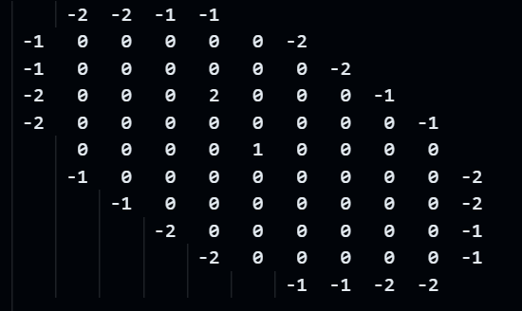

Крај игре наступа кад се повежу 2 несуседна корена поља када се за тренутну нашу имплементацију спречи кориснички унос на играчку таблу.

